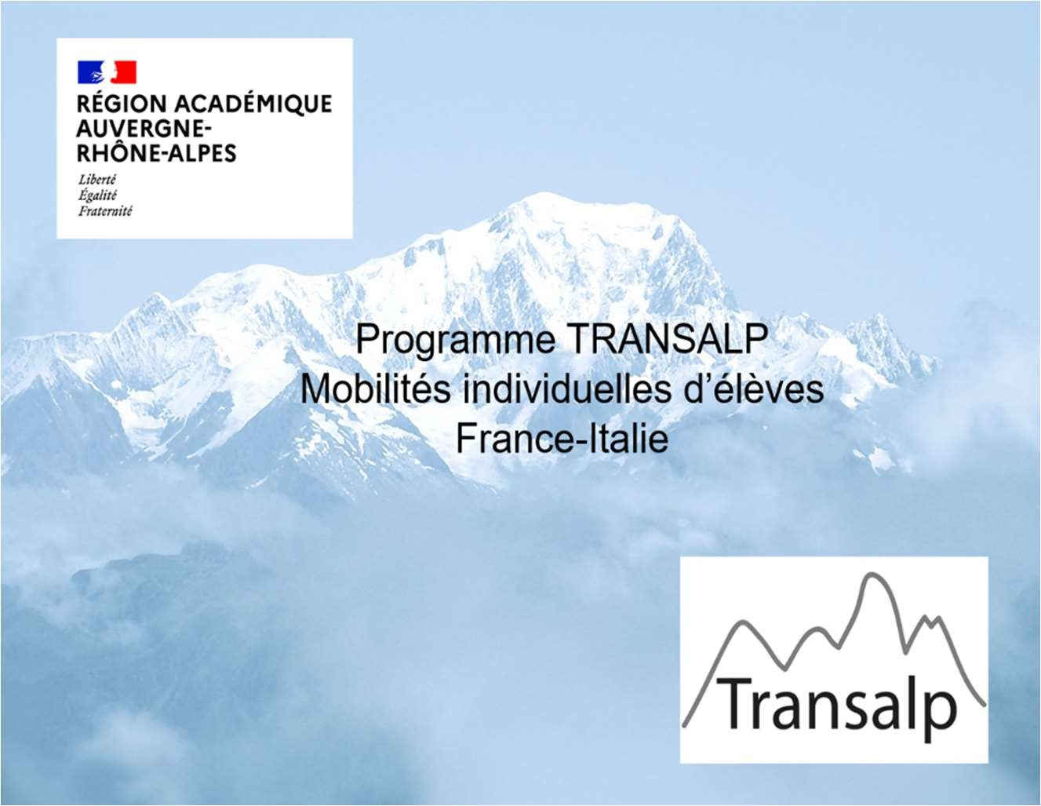
Programme d’échange franco-italien

Session de septembre 2025
Le programme Transalp, créé en 2015, est régi par un accord entre la région académique Auvergne-Rhône-Alpes et l’Ufficio Scolastico Régionale (USR) de Milan.

Ce dispositif de mobilités individuelles permet chaque année à environ 150 élèves volontaires de l’académie de Lyon d’accueillir un correspondant italien durant 3 à 4 semaines avant de partir en immersion en Italie. De la rentrée à novembre, ils vivent ainsi une expérience linguistique, culturelle et humaine.
Votre enfant sera en classe de première ou terminale à la rentrée 2025.
Il peut à son tour accueillir un correspondant italien en septembre avant de partir en immersion en octobre dans le lycée partenaire de son établissement.

Qui peut participer ? Le programme est ouvert à tous les volontaires. Il est conseillé aux élèves motivés et curieux de découvrir de l’intérieur un nouveau pays et de nouvelles habitudes.

Quand le programme aura-t-il lieu ? Les élèves italiens sont accueillis pour les 3 à 4 premières semaines de septembre, tandis que les élèves français partent au début des vacances de Toussaint pour 3 à 4 semaines.
Combien ça coûte ? Seuls les frais de voyage en Italie (AR) et l’argent de poche sont à la charge des familles. Le programme est fondé sur le principe de réciprocité : la famille française comme la famille italienne héberge le participant, l’inclut dans ses activités quotidiennes, le nourrit et lui fournit les titres de transport. Cela permet de proposer cette expérience d’immersion pour un coût très raisonnable.
Si l’établissement fait partie du Consortium Erasmus+ de la région académique pour l’enseignement scolaire (CERA- SCO), une contribution au déplacement peut être attribuée. Dans ce cas, l’élève qui part 4 semaines, avec ce financement et avec un contrat d’études peut présenter l’épreuve de la « mention mobilité scolaire européenne et internationale » du baccalauréat (oral de 15 minutes). Sa mobilité internationale apparaîtra sur son diplôme.
Pourquoi participer ?
- Les participants font de remarquables progrès linguistiques et deviennent plus autonomes et plus responsables.
- Ils font une première expérience de mobilité individuelle en Europe dans le cadre d’un programme académique, qui pourra être valorisée sur Parcoursup ou pour toute candidature dans le supérieur.
- Ils s’ouvrent aux différences culturelles et s’adaptent à un nouvel environnement, développant ainsi des
compétences transversales essentielles pour leur avenir, indépendamment du métier qu’ils choisiront.
Vous trouverez ci-joints
  - Le formulaire de candidature, à remplir attentivement et précisément avant de le remettre à l’enseignant, afin que nous puissions proposer à votre enfant un binôme qui lui corresponde. Nous prenons en compte les allergies, les animaux, la personnalité… ;
  - Quelques recommandations pour l’élève et la famille, à lire et à conserver.
Le formulaire de candidature est à remettre au professeur d’italien.
L’établissement le transmettra par mail à la personne chargée de mission auprès de la Drareic.

